 WARGEAR 

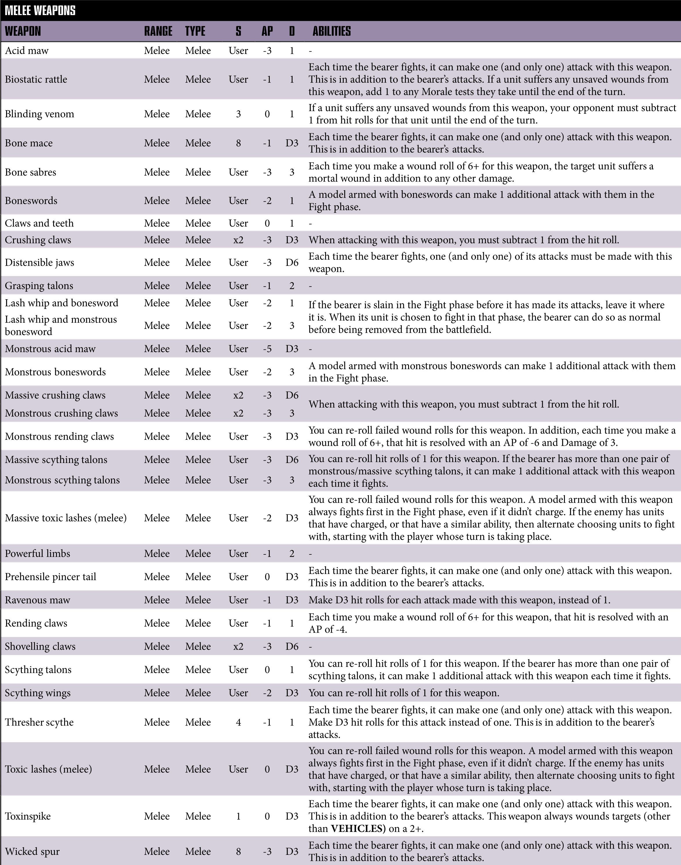
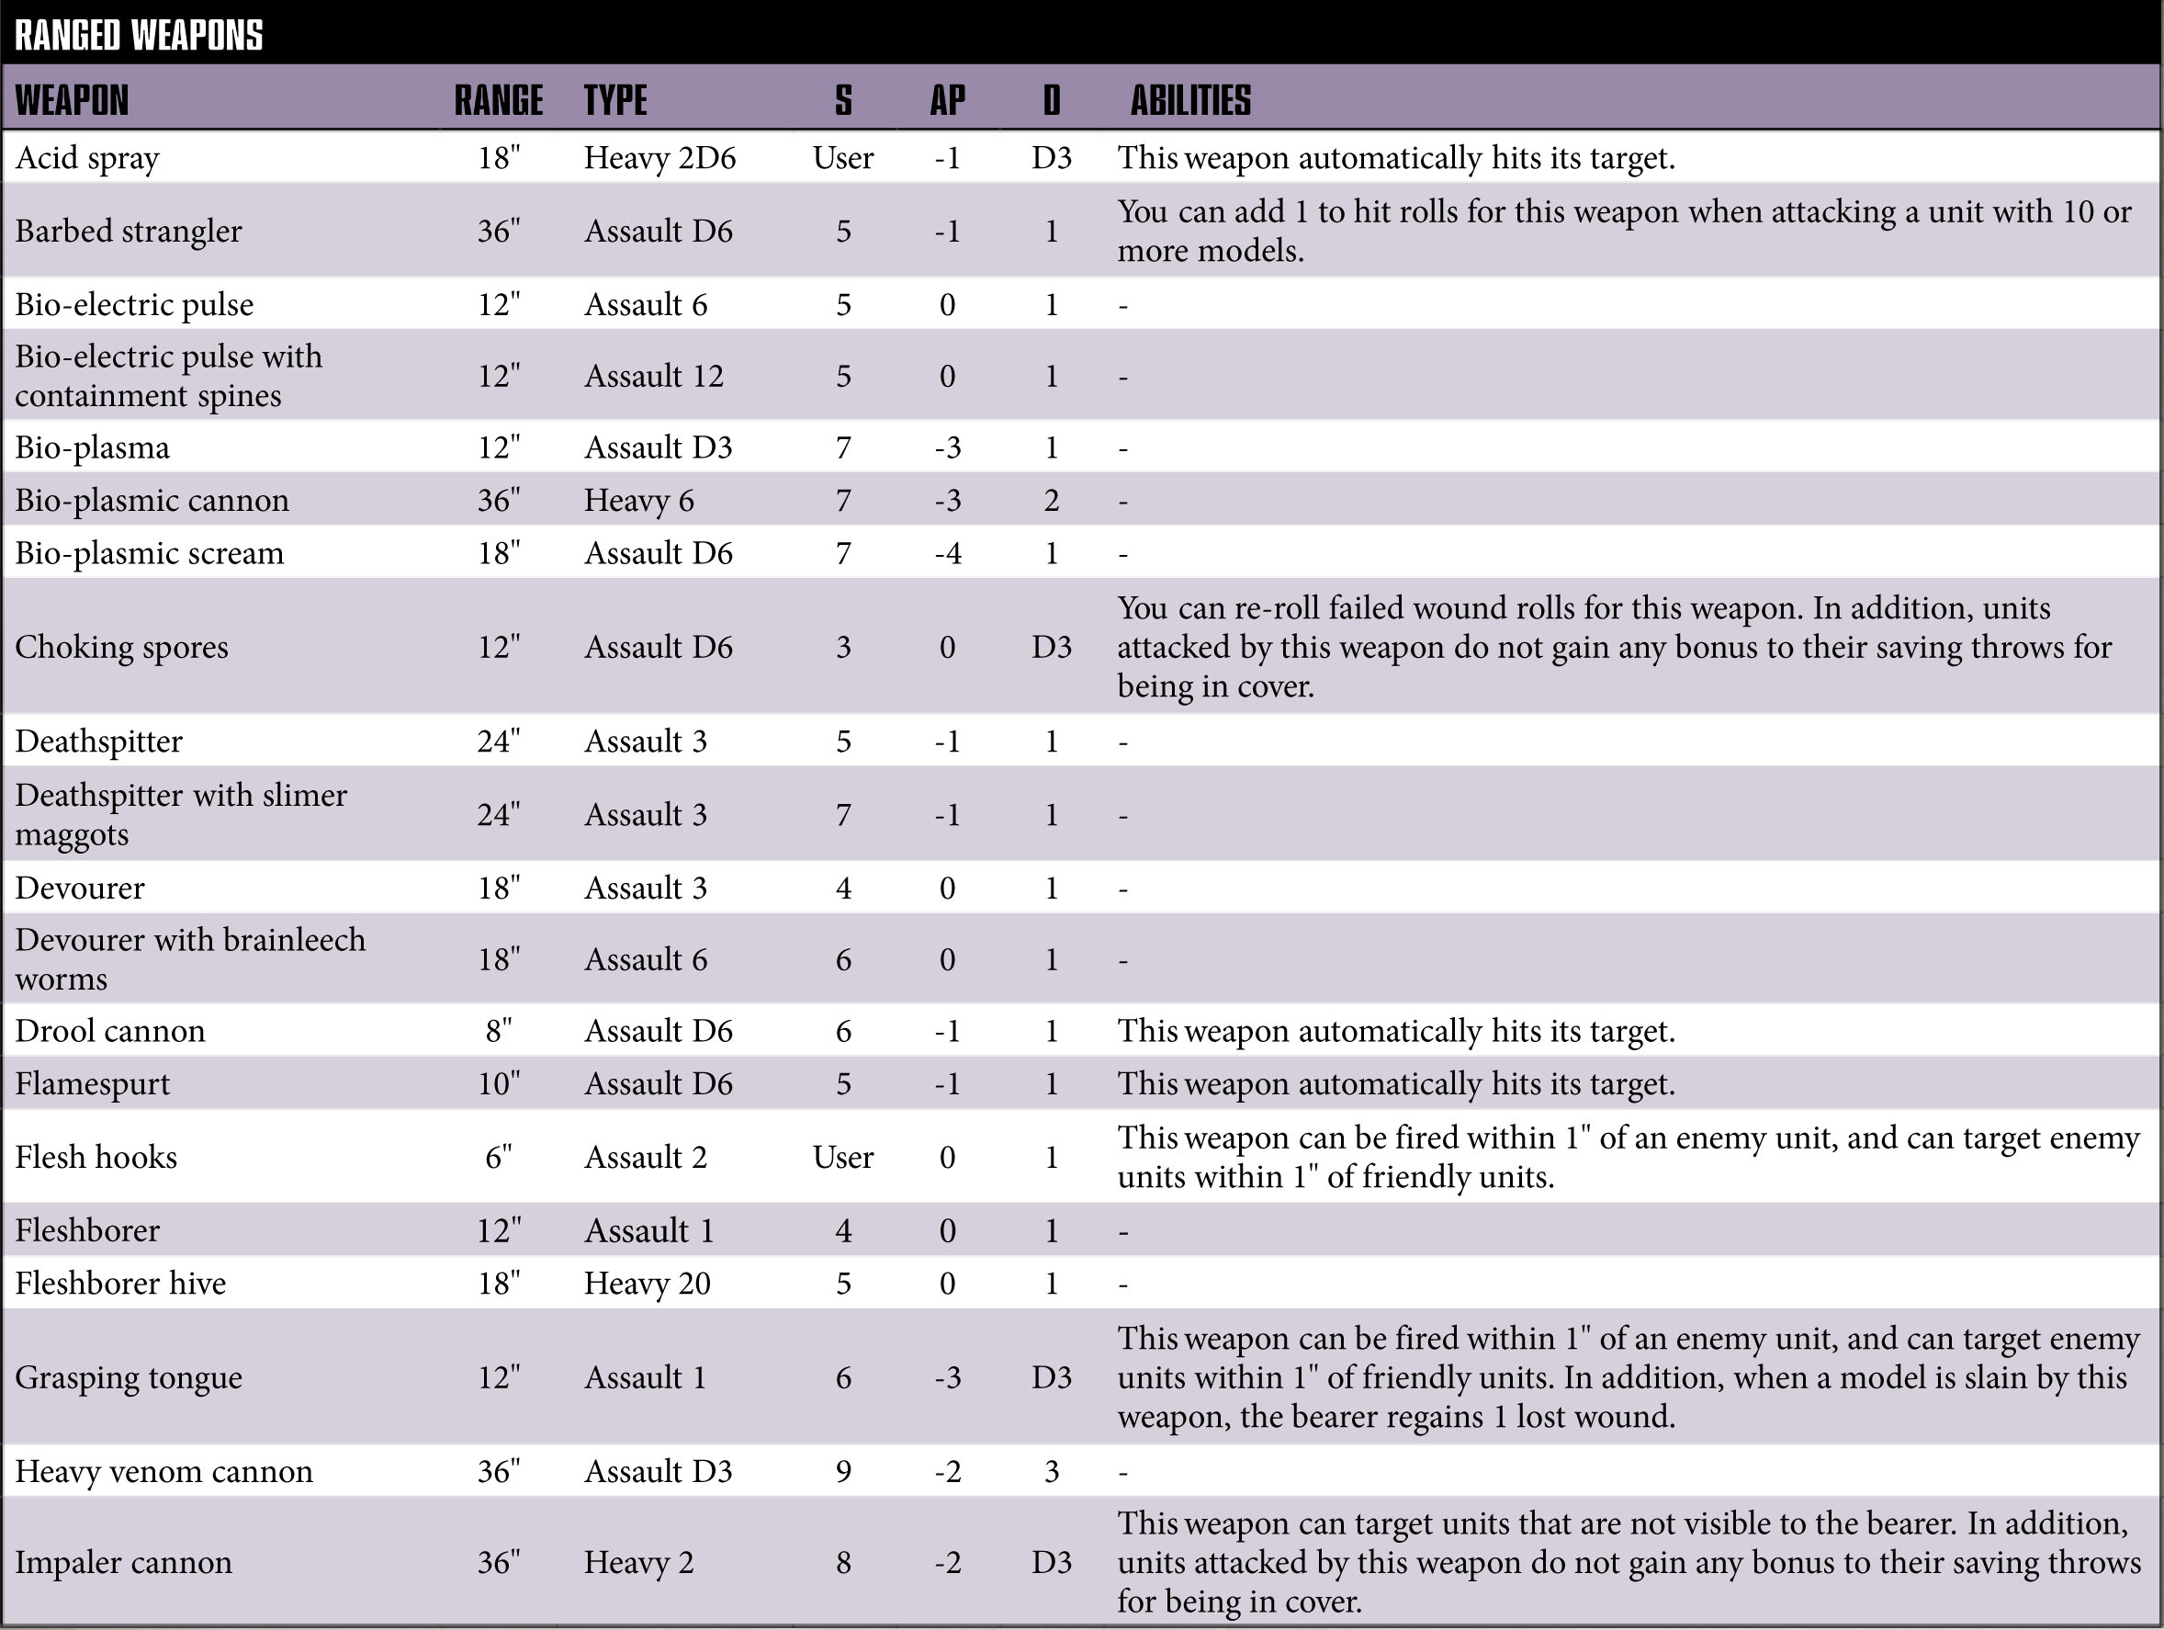
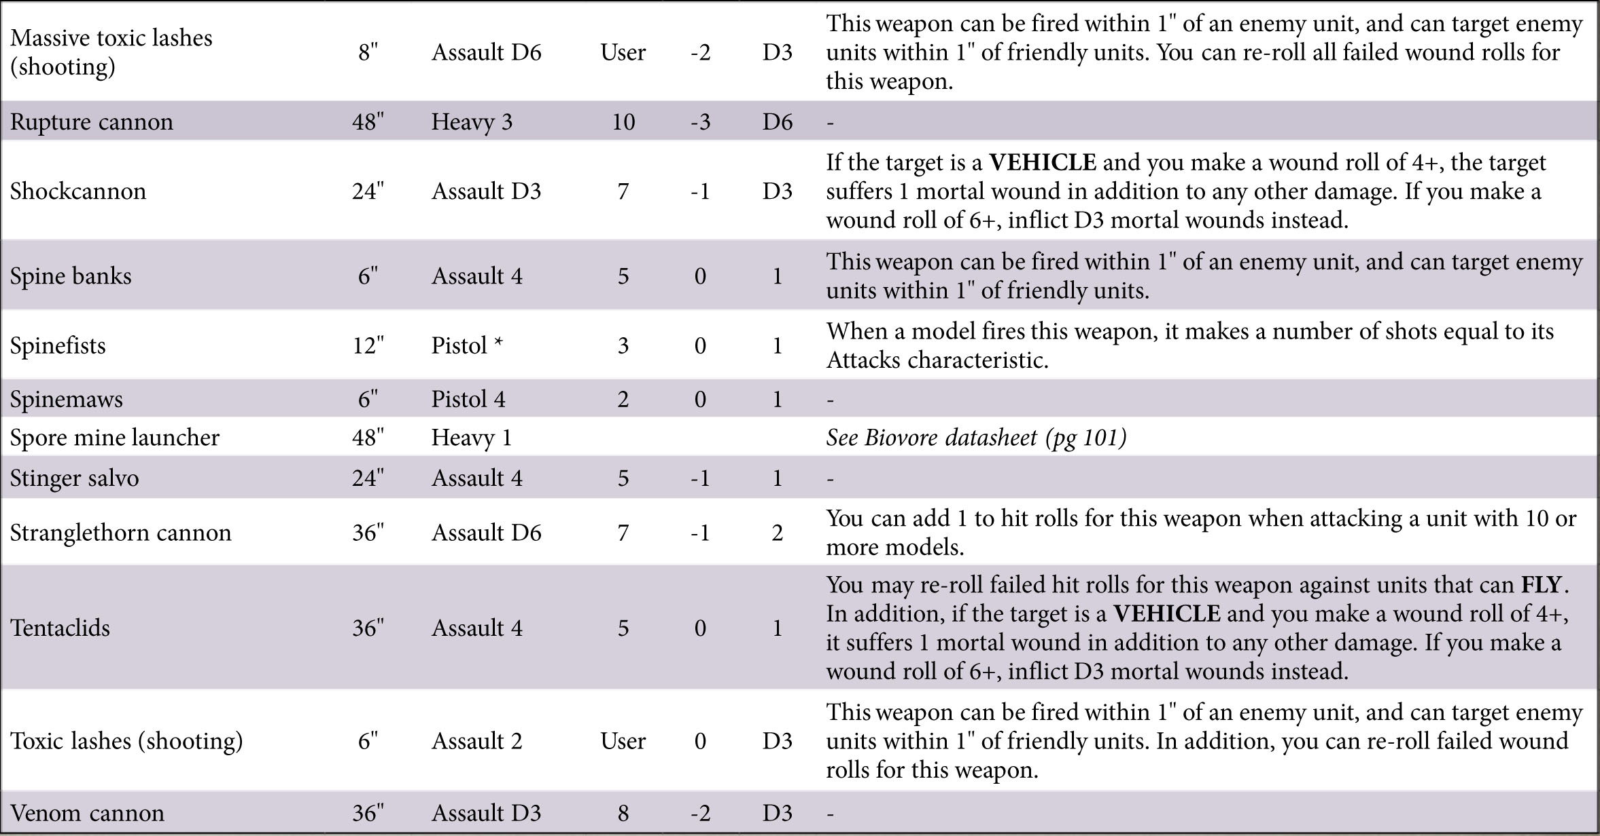

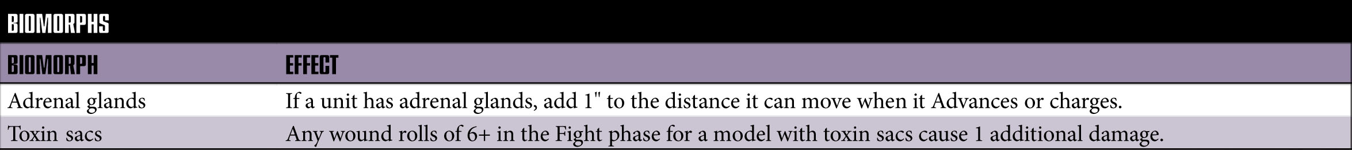

ARMY RULES

Synapse : Les unités <Hive fleet> réussissent automatiquement leurs tests de Moral si elles sont à 12" d’une unité Synapse de la même <Hive fleet>.

Comportement Instinctif : Sauf si unité <Hive fleet> est à 24" d’une unité Synapse de la même <Hive fleet>, elle soustrait -1 à ses jets pour toucher quand elle tire sur une autre cible que l’unité ennemie la plus proche et soustrait -2 à sa distance de charge si elle charge une autre cible que l’unité ennemie la plus proche.

Shadow in the Warp : les <Psykers> ennemis soustraient -1 à leurs tests psy s’ils sont à 18". Les <Psykers Tyranids> ne sont pas affectés.

Extensions of the Hive Mind : les choix de Troupes dans un détachement <Tyranids> ont la règle Objectif sécurisé.

POUVOIRS PSY

HIVE MIND
- Dominion (5+): jusqu’à la fin de votre prochaine phase psy, une unité à 18" ignore le Comportement instinctif et réussi auto ses test de Moral.
- Catalyst (6+): jusqu’au début de votre prochaine phase psy, une unité à 18" ignore chaque blessure sur 5+.
- The Horror (6+): jusqu’au début de votre prochaine phase psy, une unité (FAQ) visible à 24” a -1 à ses jets pour toucher et -1 à son Cd.
- Onslaught (6+): une unité à 18" peut tirer sans pénalités et charger, même si elle a Advancer ce tour.
- Paroxysm (5+): jusqu’au début de votre prochaine phase psy, une unité à 18" combat en dernier.
- Psychic Scream (5+): l’unité ennemie la plus proche dans les 18" subit D3 BM. Si la cible est <Psyker>, jetez 2D6, et si le résultat est supérieur au Cd de la cible, celle-ci perd 1 pouvoir psy, choisi aléatoirement.

PSYCHIC AWAKENING
- BEHEMOTH - Unstoppable Hunger (7+): 1 unité <Behemoth> à 9" a +1 pour blesser au CàC ce tour.
- KRAKEN - Synaptic Lure (5+): vos unités <Kraken>peuvent relancer leur charge contre 1 unité ennemie.
- LEVIATHAN - Hive Nexus (6+): jusqu’au début de votre prochaine phase psy, les unités <Leviathan> qui sont <Synapse> le sont à 18" (au lieu de 12").
- GORGON - Poisonous Influence (6+): jusqu’au début de votre prochaine phase psy, les figs amies à 9" ont -1 à la PA de leurs armes de Mélée.
- KRONOS - Symbiostorm (6+): choisir 1 unité <Kronos> à 12" qui, pour ce tour, fait +1 touche sur chaque 6 pour toucher.
- HYDRA - Death Shriek (5+): jusqu’au début de votre prochaine phase psy, jetez 1D6 quand une fig <Hydra> est détruite à 6" du Psyker et à 6" d’ennemis. Sur 6+ l’unité ennemie la plus proche subit 1 BM.
- JORMUNGANDR - Lurking Maws (6+): non utilisable au 1er round. Désignez 1 unité ennemie visible du Psyker. Vos unités <Jomungandr> qui sont arrivées sur la table ce tour-ci peuvent relancer leurs jets pour toucher contre cette unité.
HIVE FLEET ADAPTATION

- BEHEMOTH - Aggression : les unités peuvent relancer leurs jets pour la distance de charge.
- KRAKEN - Questing Tendrils : les unités sprintent avec le meilleur de 3D6. De plus, elles peuvent battre en retraite puis charger dans le même tour.
- KRONOS - Bio-Barrage : ces unités relancent les 1 pour toucher pendant votre phase de tir, si elles ne se sont pas déplacées lors de leur précédente phase de Mouvement.
- GORGON - Adaptive Toxins : à la fin de la phase de Combat, jetez 1D6 pour chaque unité ennemie à 1". Sur 4+, elle subit 1 blessure mortelle.
- HYDRA - Swarming Instincts : les unités relancent leurs jets pour toucher au CàC contre les unités contenant moins de figs.
- JORMUNGANDR – Tunnels Networks : les unités (sauf celle avec <Vol>) bénéficient tjs du couvert contre les tirs. Si elles chargent ou sprintent, elles perdent cet avantage (FAQ : jusqu’au début de votre prochaine phase de Mouvement).
- LEVIATHAN - Synaptic Imperative : les unités à 6" d’une <Synapse> de la même <Hive Fleet> ignorent les blessures sur 6+. Non cumulatif avec le pouvoir psy Catalyseur qui prend le pas avec sa 5+.

NEW ADAPTATIONS
Si vous ne choisissez pas l’une des 7 Hive Fleets traditionnelles pour un Détachement, vous pouvez créer votre propre Hive Fleet qui utilise alors 2 attributs à choisir dans la liste suivante :

Ces unités…
Adaptative Exoskeleton : <Termagant>, <Hormagants> et <Gargoyles> ont une svg invuln. de 6++.
Bestial Nature: si profil dégressif, ajoute +2 Attaques dans son dernier palier.
Bio-metallic Cysts : leurs Griffes tranchantes ont -1 à leur PA.
Biosphere Consumptions : ignore perte de PV sur 6+ si 1er Round ou si est resté immobile à sa dernière phase de Mvt.
Cranial Channelling : 1x/tour, une de ces unités <Psyker> peut relancer un test Psy.
Feeding Frenzy : … peuvent pile-in de jusqu’à 6" (au lieu de 3").
Horror from Beyond : -1 au Cd des unités ennemies à 3" d’un <Monstre> avec cet attribut.
Hypermetabolic Acceleration : ... peuvent relancer leur jet d’Advance.
Membranous Mobility : ces figs qui ont le <Vol> ont -1 pour être touchées par des armes de Mêlée.
Metamorphic Regrowth : Ces figs regagnent 1 PV perdu au début de votre Tour.
Morphic Sinews : ces <Monstres> ignorent le malus pour tirer à l’arme Lourde après Mvt ou à l’arme d’Assaut après Sprint.
Pack Hunters : … améliorent de 1 la PA de leurs Attaques de Mêlée qui ciblent une unité moins nombreuse.
Prey-sight: … ont +1 pour toucher au CàC les tours où elles chargent, se font charger ou font une Intervention héroïque.
Senses of the Outer Dark: … ignorent sur 4+ les blessures subies en Overwatch.
Shrewd Predators : … n’ont pas à se rapprocher de la fig ennemie la plus proche lorsqu’elle consolide si aucun ennemi à 1".
Sporemist Spines : … peuvent Advancer le tour où elles ont battu en retraite.
Synaptic Augmentation: à chaque fois qu’elle est choisie pour tirer, combattre ou Overwatch, une unité avec cet attribut peut relancer 1 seul jet pour toucher si elle se trouve à 6" d’1 <Synapse> ou <Psyker> de même Hive Fleet.
WARLORD

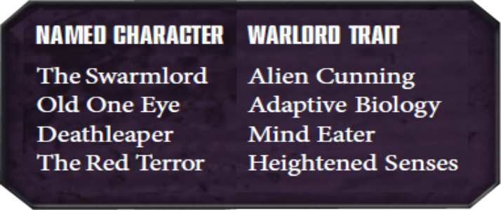

CODEX
- Alien cunnings : au début de la bataille, juste avant que le T1 commence, vous pouvez le redéployer. Si d’autres(s) joueur(s) ont aussi des unités capables de se redéployer, jetez 1D6 pour savoir qui commence à redéployer ses unités.
- Heightened Senses : ne subit jamais aucune pénalité à ses jets pour toucher (Overwatch tjs sur 6+).
- Synaptic Lynchpin : ajoutez +6 » à sa portée synapse .
- Mind Eater : à chaque fois qu’il élimine un <Personnage> ennemi, choisissez une unité amie de la même <Hive Fleet> à 3 ». A la fin de la phase, cette unité peut se déplacer (et Sprinter si vous le souhaiter) comme si elle était en phase de mouvement.
- Instinctive Killer : avant le 1er tour de la bataille, désignez une unité ennemie. Il peut relancer ses jets pour toucher contre cette cible ou toute autre unité avec la même Datasheet (ex : Tactical Squad).
- Adaptive Biology : s’il perd son premier PV, dès la phase suivante et pour toute la bataille, les dommages qu’il recoit sont réduit de -1 (minimum 1 dommage).

HIVE FLEET
- BEHEMOTH - Monstruous Hunger : les 6+ pour blesser en phase de Combat font 1 dégât supp.
- KRAKEN - One Step Ahead : à chaque phase de Combat, vous pouvez choisir une unité amie <Kraken> à 6 » qui peut combattre en premier même si elle n’a pas chargé. Si votre adversaire a des unités qui ont chargé, ou avec une capacité similaire, activer les unités en alternance, en commençant par le joueur dont c’est le tour.
- KRONOS - Soul Hunger : si un Psyker rate un test psychique à 18 », il subit D3 blessures mortelles.
- GORGON - Lethal Miasma : à la fin de la phase de Combat, jetez 1D6 pour chaque unité ennemie à 1". Sur 4+, elle subit 1 BM.
- HYDRA - Endless Regeneration : au début de chacun de vos tours, jetez 1D6 pour chaque PV perdus jusqu’ici, sur des 6+ les PV sont regagnés.
- JORMUNGANDR - Insidious Threat : les unités ennemies ne gagnent jamais le bonus de couvert contre ses attaques ou celles d’autres unités <Jormungandr> amies à 3 ».
- LEVIATHAN - Perfectly Adapted : une fois par bataille, il peut relancer un seul D6 pour toucher, pour blesser, de dommages, de Sprint, de charge ou de sauvegarde.

RULEBOOK
- Legendary Fighter : s’il charge en phase de charge, il gagne +1 Attaque à cette phase de combat.
- Inspiring Leader : les unités amies à 6 » ajoute +1 à leur Cd.
- Tenacious Survivor : ignore chaque blessure sur 6+.

RELIQUES

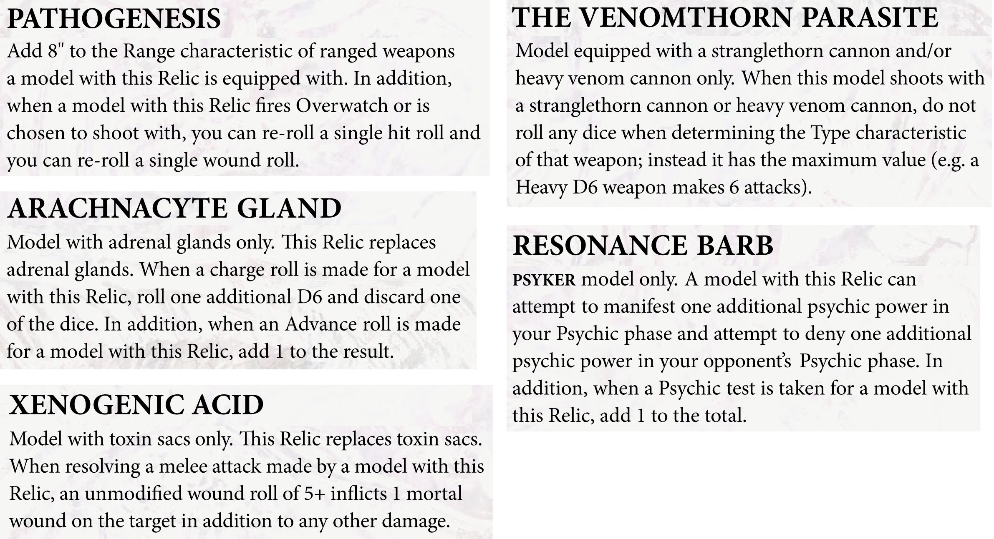
STRATAGEMES
Avant la Bataille
Bounty of the Hive Fleet | ❶ or ❸  ^{CP} | 1 Bio-Artefact supp. (ou 2 Bio-Artefacts supp. pour 3 CP). Doivent être donnés à des <Personnages> différents. Limité à 1x par bataille. | ☆
Digestive Denial | ❷  ^{CP} | Après le déploiement mais avant le début du T1, choisissez un élément de décors, autre qu’une Fortification. Les unités (amies et ennemies) entièrement dans ce terrain ne gagnent pas de bonus de couvert. | ☆
Sporefield | ❸  ^{CP} | Après le déploiement mais avant le début du T1, vous pouvez ajoutez 2 unités de Spore Mines à votre armée et les placer n’importe où sur la table à plus de 12 » de toute fig ennemie. FAQ : Ces unités coûtent des points de renforts en jeu égal et doivent appartenir à la même <Hive Fleet> qu’une autre unité de votre armée.
The Enemy Below | ❶  ^{CP} | JORMUNGANDR only. Déployez une unité <Jormungandr Infantry> en réserves (tunnel). Quand, à la fin de votre phase de Mvt, vous placez sur la table une unité de Rôdeurs, Mawloc, Trygon ou Trygon Prime, vous pouvez aussi placer des unités en réserves (tunnel), à 3" de l’unité enterrée et à plus de 9" de toute fig ennemie. Toutes figs que vous ne parvenez pas à placer sont détruites. | ☆
Progeny of the Hive | ❶  ^{CP} | Choisir une de vos unités Tyranides <Infantry> ou <Monster> qui n’a pas déjà 1 Adpatative Physiology et sélectionnez en 1 pour elle. Limité à 1x/bataille.

Au début d’un Tour
Encephalic Diffusion | ❷  ^{CP} | Choisir 1 de vos <Maleceptor>. -1 à la Force (min. 1) des armes de Tir qui ciblent des unités amies à 6".

Phase de MOUVEMENT
Rapid Regeneration | ❷  ^{CP} | A la fin de votre phase de Mouvement, choisissez une figurine <Tyranid> sur la table qui regagne D3 PV perdus plus tôt dans la bataille. | ☆
Metabolic Overdrive | ❶  ^{CP} | Après avoir déplacé une de vos unités Tyranids>, cette unité peut faire un second mouvement (y compris en sprintant si vs le souhaitez), mais jetez un D6 pour chaque fig dans l’unité, chaque résultat de 1 inflige une blessure mortelle à votre unité, qui ne pourra ni tirer, ni charger ce tour.
Invisible Hunter | ❶  ^{CP} | Choisissez un de vos <Lictor> à 1" d’une unité ennemie, ce tour-ci, il peut battre en retraite, tirer et charger.
Pheromone Trail | ❶  ^{CP} | Quand une de vos unités <Tyranid Infantry> est placée comme Renforts* sur une table où un <Lictor> est déjà présent, vous pouvez la placer entièrement à 6" du Lictor et à plus de 9" de toute fig ennemie. *FAQ: ne s’applique pas à une unité qui est placée grâce à l’aptitude Infestation des Genestealers, ou qui est ajoutée à votre armée grâce à l’aptitude d’une unité (Tervigon). | ☆
Endless Swarm | ❷  ^{CP} | A la fin de votre phase de Mvt, choisissez une unité de Termagaunts, Hormagaunts ou Gargouilles (ou n’importe quelle <Hydra Infantry>) qui a été entièrement détruite. Placer une unité identique comme renforts à 6" de n’importe quel bord de table et à plus de 9" de toute fig ennemie.
Call the Brood | ❸  ^{CP} | A la fin de votre phase de Mvt, ajoutez une unité de 5 Genestealers (FAQ: de la même <Hive Fleet> qu’une de vos unités) à votre armée et placer les comme renforts  à 6" d’un de vos Broodlords ou Infestation nodes et à + de 9" de tout ennemi. | ☆
Opportunistic Advance | ❶  ^{CP} | KRAKEN only. Quand une unité <Kraken> sans le <vol> sprinte, elle peut doubler sa distance de sprint à cette phase. | ☆☆☆
Unexpected Incursion | ❶  ^{CP} | Quand 1 unité de <Mawloc> est placée sur la table grâce à son Terror from the Deep, ajoutez +2 au jet pour déterminer le nb de BM qu’il inflige à cette phase. | ☆
Burried Threats | ❶  ^{CP} | Quand 1 unité de <Voraces> est placée sur la table grâce à son Burrowers.  Tant qu’elle reste immobile, votre adversaire a -1 pour les toucher au tir. | ☆

OBJECTIFS
New Orders | ❷CP | au début du tour, après avoir généré vos objectifs Maelstrom, défaussez un objo pour en piocher un autre.
En Réaction
Scorched Bugs | ❶  ^{CP} | Quand une de vos unités <Tyranides> est choisie pour tirer en phase de Tir, ajoutez +1 aux jets pour blesser de ses tirs d’Ecorcheurs et de Ruches d’écorcheurs à cette phase. | ☆
Death Frenzy | ❷  ^{CP} | Quand un de vos <Personnages Tyranides> est éliminé, il peut immédiatement attaquer (comme à la phase de Combat) ou tirer (comme à la phase de Tir) avant d’être retiré comme perte. | ☆
The Deepest Shadow | ❶  ^{CP} | KRONOS only. Si un <Psyker> ennemi tente de manifester un pouvoir psy à 24" d’une de vos unités <Kronos>, il jette un seul D6 pour son test psy. | ☆☆☆
Grasping Tendrils | ❶  ^{CP} | Quand une unité ennemie (qui n’a pas de Mvt minimum) à 1" d’une <Toxicrene> bat en retraite.
Unyielding Chitin | ❶  ^{CP} | Quand une de vos unités de <Tyranid Warrior> est prise pour cible par des tirs (y compris en Overwatch). Pour cette phase, elle réduit les dégâts de 1 (min. 1). | ☆
Psychic Fissure | ❷  ^{CP} | Au début de la phase de Psy adverse. Pour cette phase, si une unité ennemie subit D3 BM quand elle rate un test psy à 12" d’une de vos <Synapses>.

Phase PSY
Psychic Barrage | ❶  ^{CP} | Si une de vos unités d’au moins 3 <Zoanthropes> est à 6 »de 2 autres unités similaires. Aucun de ces Zoanthropes ne peut faire de test psy à cette phase. A la place, sélectionnez 1 point visible à 18" et en LdV des 3 unités. Jetez 1D6 pour chaque unité amie ou ennemie à 3" de ce point. Ajouter +1 pour les unités de 10+ figs. Soustraire -1 pour les unités <Perso>. Sur 4+, l’unité subit 3D3 BM.
Power of the Hive Mind | ❶  ^{CP} | A la fin de votre phase psy, choisissez un de vos <Tyranids Psykers> qui a manifesté avec succès un pouvoir psy ce tour. Il peut immédiatement tenter de manifester un pouvoir supp.
Synaptic Channelling | ❶  ^{CP} | Pour cette phase, un de vos <Psykers> connait tous pouvoirs connus par les autres <Psykers> de la même <Hive Fleet> présent sur la table.

Phase de TIR
Single-minded Annihilation | ❷  ^{CP} | A la fin de votre phase de Tir, choisissez un de vos <Tyranid Infantry> qui peut immédiatement tirer à nouveau. | ☆☆
Pathogenic Slime | ❷  ^{CP} | Au début de de votre phase de Tir (FAQ), choisissez 1 de vos <Monstres> Tyranides>, ses tirs causent +1 dégât jusqu’à la fin de la phase. | ☆
Symbiotic Devastation | ❶  ^{CP} | Au début de de votre phase de Tir. Une unité <Exocrine> peut tirer comme si elle ne s’était pas déplacée. | ☆☆
Skyswarm Fusillade | ❶ CP | Les écorcheurs d’une unité de <Gargoyles> sont Pistolet 1 pour cette phase.

Phase de CHARGE
Brute Force | ❶  ^{CP} | BEHEMOTH only. Quand une de vos unités <Behemoth> a réussie sa charge, jetez 1D6 pour chaque fig de cette unité à 1" d’une unité ennemie. Chaque 6+ (2+ pour un <Monstre>) inflige une blessure mortelle à une unité ennemie à 1". | ☆☆☆
Surprise Ambush | ❶  ^{CP} | Choisir un <Lictor> qui est dans un terrain et qui est arrivé sur la table ce tour-ci grâce à son aptitude Hidden Hunter. Il ignore l’Overwatch et a +1" a sa Charge. | ☆☆
Hive Instinct | ❶  ^{CP} | Choisir une unité ennemie à 1" d’une de vos <Synapse>. Les unités amies de la même <Hive Fleet> qui chargent cette unité peuvent lancer +1 dé pour leur charge (et doivent alors défausser le dé donnant le plus faible résultat). Il faut que le 1ere fig déplacée finisse à moins d’1" de cette unité, sinon la charge est un échec et aucune fig chargeant ne bouge.
Hunter’s Drive | ❶  ^{CP} | Choisir une de vos unités. Si elle charge 1+ unité(s) qui ont eu des figs éliminées par de tirs d’unités de la même <Hive Fleet>, elle peut lancer +1 dé pour sa distance de charge (et doit alors défausser le dé donnant le plus faible résultat). Il faut que le 1ere fig déplacée finisse à moins d’1" d’une de ces unités, sinon la charge est un échec et aucune fig chargeant ne bouge. | ☆

Phase de COMBAT
Caustic Blood | ❶  ^{CP} | Au début de la phase de Combat, choisissez une de vos unités <Tyranid>.  Après que toutes les attaques ennemies contre elle à cette phase aient été résolues, jetez un D6 pour chaque figurine de cette unité détruite à cette phase. Pour chaque 6+, l’unité ennemie qui a infligé la dernière blessure  à cette figurine subit une blessure mortelle. | ☆
Feeder Tendrils | ❶  ^{CP} | Gagnez D3 Command Points si un <Personnage> ennemi a été détruit  à cette phase de combat par un de vos <Genestealers>, <Lictors>, <Toxicrenes> ou <Venomthropes>. | ☆☆
Implant Attack | ❶  ^{CP} | Après qu’une de vos unités <Tyranides> est combattu en phase de Combat, jetez 1D6 pour chaque figurine ennemie non-véhicule qui a été blessée, mais pas détruite, par les attaques de votre unité. Sur 2+, cette figurine subit une blesssure mortelle. | ☆
Overrun | ❶  ^{CP} | Après qu’une de vos unités <Tyranides> est détruit une unité ennemie en phase de Combat et se trouve à plus de 3 » d’unités ennemies, au lieu de consolider, cette unité peut se déplacer (et sprinter) comme en phase de Mvt (en restant à plus de 1 » de toute fig ennemie). | ☆☆
Voracious Appetite | ❶  ^{CP} | Quand un de vos <Monstres Tyranides> ou <Personnages Tyranides> est choisi pour attaquer en phase de Combat, il peut relancer tous ses jets pour blesser jusqu’à la fin la phase.
Adrenaline Surge | ❸  ^{CP} | A la fin de la phase de Combat, choisissez une de vos unités <Tyranids> qui peut immédiatement combattre à nouveau. | ☆
Hyper-Toxicity | ❶  ^{CP} | GORGON only. FAQ : Au début de la phase de Combat, choisissez une de vos unités <Gorgon> équipé de sac à toxines. Pour cette phase, ce biomorphe inflige 1 dégât supp. sur des 5+ pour blesser (au lieu de 6+). | ☆
War on all Fronts | ❶  ^{CP} | LEVIATHAN only. Choisissez une unité ennemie qui soit à la fois à 1 » d’une de vos unités <Leviathan> qui <vol> ainsi qu’à 1 » d’au moins une autres de vos unités <Leviathan> sans le <vol>. Toutes les Attaques de vos unités Leviathans qui ciblent cette unité peuvent relancer les 1 pour blesser à cette phase.
Feeding the Hunger | ❶CP | Quand un <Haruspex> va combattre. Il peut relancer tous ses jets pour toucher.
Feral Instincts | ❶CP | Pour cette phase, -1 à la PA des armes de mêlée d’une unité d’<Hormagaunts>. | ☆☆
Savage Distraction | ❶  ^{CP} | Quand une unité ennemie est détruite au CàC par une de vos unités. Les tirs des ennemis à 6" (de votre unité tueuse) ont -1 pour toucher s’ils ciblent une unité de la même Hive Fleet que votre unité tueuse. | ☆
Aggressive Adaptation | ❶  ^{CP} | Quand une unité ennemie est détruite au CàC par une de vos unités. Les armes de Mêlée de votre unité ont -1 à leur PA pour la bataille. 1x/bataille/unité. | ☆

Phase de MORALE
Grisly Feast | ❶  ^{CP} | Choisissez une de vos unités de <Voraces> ou <Haruspex>. Les unités ennemies à 6" de cette unité ajoute +1 à leur test de Moral à cette phase.

ADAPTIVE PHYSIOLOGY
Si un <Personnage> Tyranide est votre Warlord, au lieu de lui choisir un trait de Warlord, vous pouvez choisir à la place une Adaptative Physiology pour une de vos unités <Infantry> ou <Monster>. Perso nommés ne peuvent pas en recevoir.

INFANTRY
- Abhorrent Pheromones : -2 en Cd des unités ennemies à 1".
- Adrenal Webs : consolide de 2D6" (au lieu de 3").
- Dynamic Camouflage : si à couvert, +2 en Svg (au lieu de +1) contre les armes de tir.
- Enhanced Resistance : ignore la PA des armes PA-1 ou PA-2.
- Unnatural Reactions : peut faire une Intervention héroïque à 6" (au lieu de 3"), se déplace alors de 6".

MONSTER
- Accelerated Digestion : regagne 1 PV pour chaque fig ennemie tuée en phase de Combat, max 3PV/ tour.
- Dermic Symbiosis : svg invuln. 5++ et, si carac dégressives, double son nb de PV pour déterminer son profil.
- Muderous Size : avant la bataille, choisir une arme de Mêlée qui a +1 en Force, fait +1 Dégât et a -1 à sa PA.
- Synaptic Enhancement : gagne Shadow in the Warp et devient <Synapse>.
- Voracious Ammunition : à la fin de votre phase de Tir, choisir une unité ennemie à qui ce monstre a détruit au moins 1 fig, cette unité subit D3 BM.



